CONFIGURACIÓN RED VIRTUAL:

* ***Configurar cada servidor con direcciones IP estáticas***
* WINDOWS SERVER 2022:

1. **Abrir el Panel de Control** para acceder a los adaptadores de red.
2. Haz clic derecho sobre el adaptador de red → **Propiedades**.
3. Selecciona **Protocolo de Internet versión 4 (TCP/IPv4)** → clic en **Propiedades**.
4. Marca la opción **Usar la siguiente dirección IP**.
5. Introduce los valores:

* **Dirección IP:** 192.168.1.10
* **Máscara de subred:** 255.255.255.0
* **Puerta de enlace predeterminada:** 192.168.1.1
* **DNS preferido:** 8.8.8.8
* **DNS alternativo:** 8.8.4.4

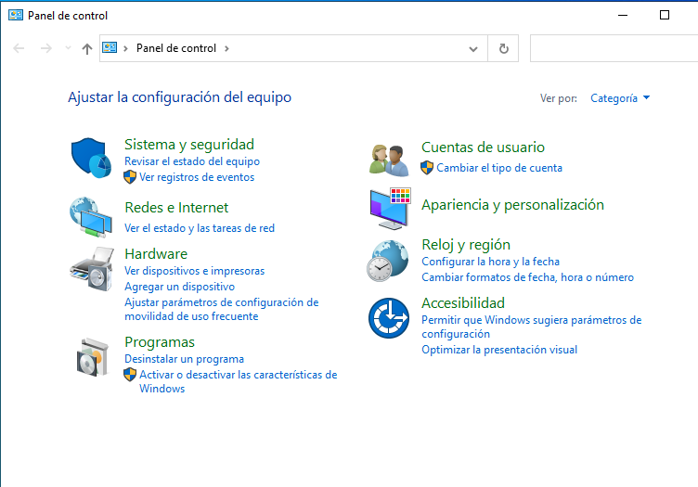

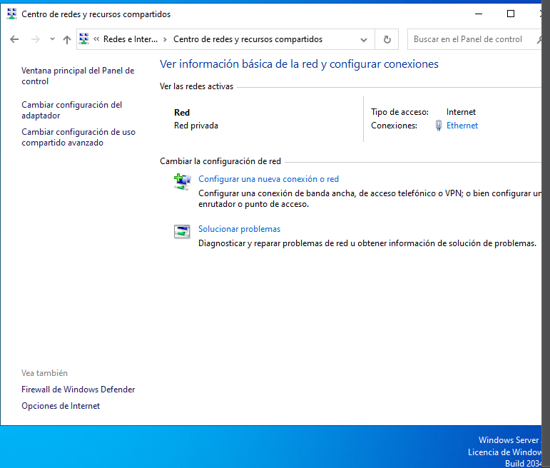

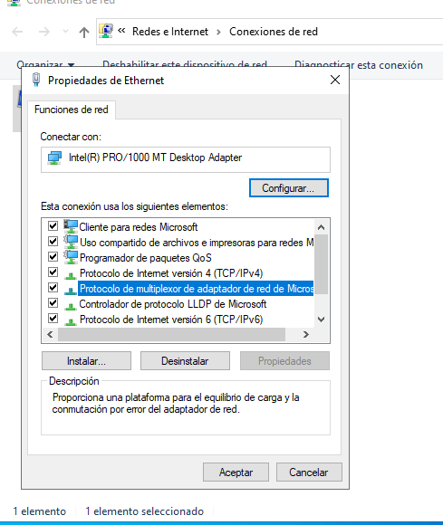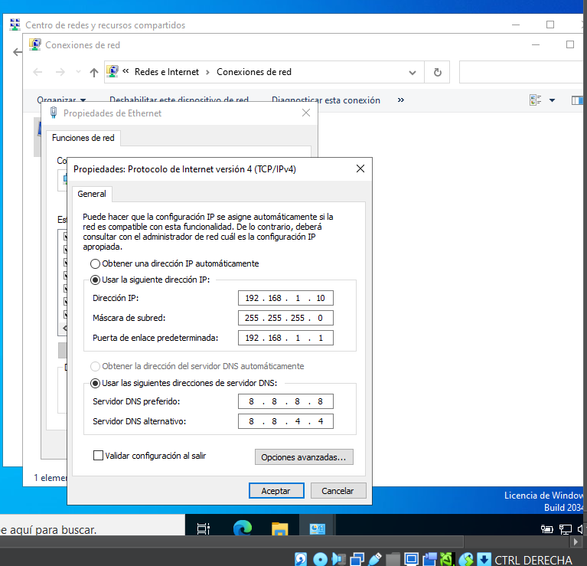

* UBUNTU SERVER:

1. Abre la terminal o inicia sesión en la consola.
2. Ubica el nombre de tu interfaz de red:
3. Edita el archivo de configuración de Netplan
4. Reemplazamos su contenido
5. Guardar el archivo y aplicar los cambios
6. Verificamos la configuración

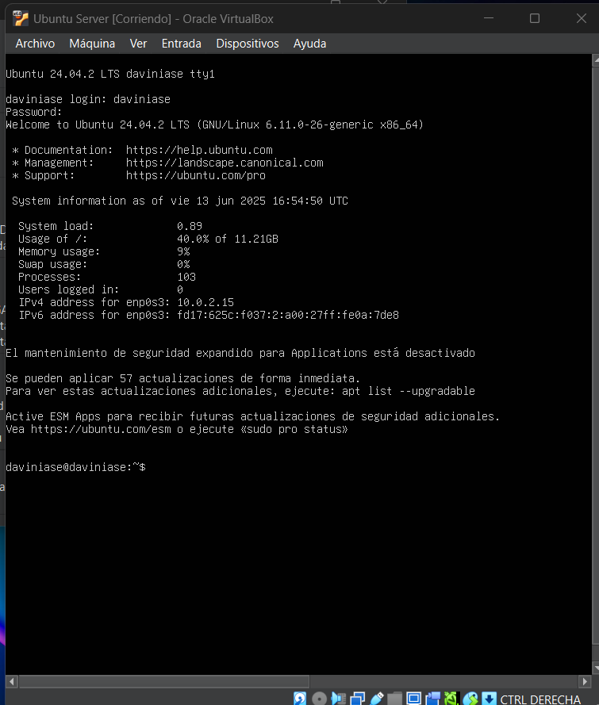

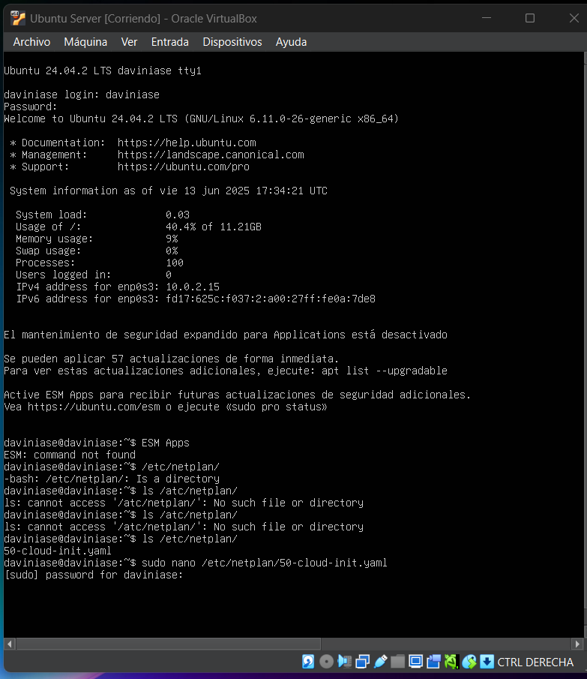

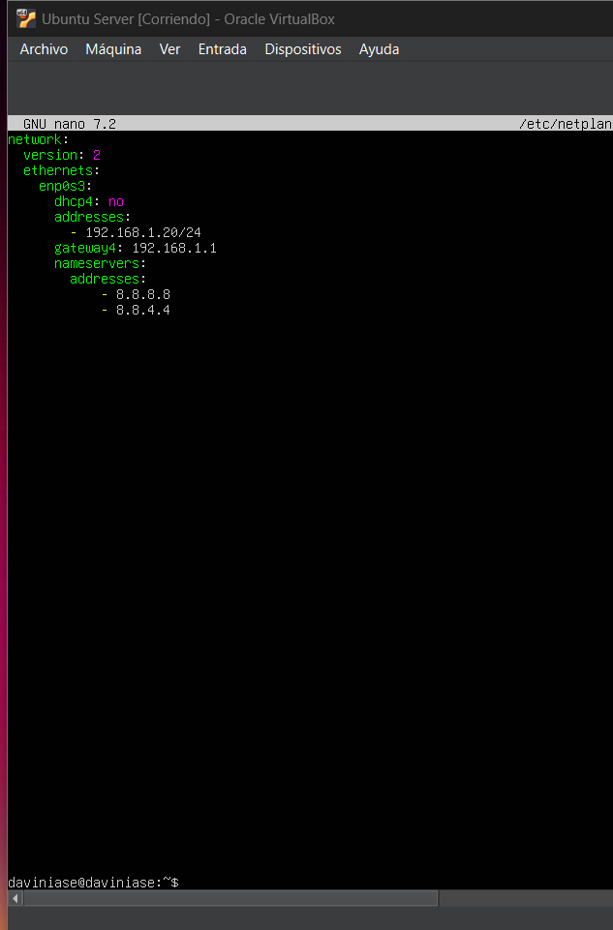

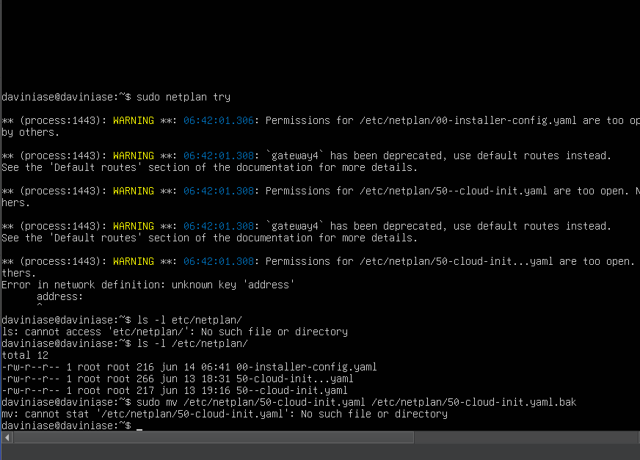

Después de llevar ya 4 horas con esto volviéndome loca porque no hay “tab”, son todo espacios, escribo “addresses” correctamente en ambas direcciones en vez de “address” como me dice el error.

Paso a instalar “NetworkManager” a ver si así salgo de este “bucle”:

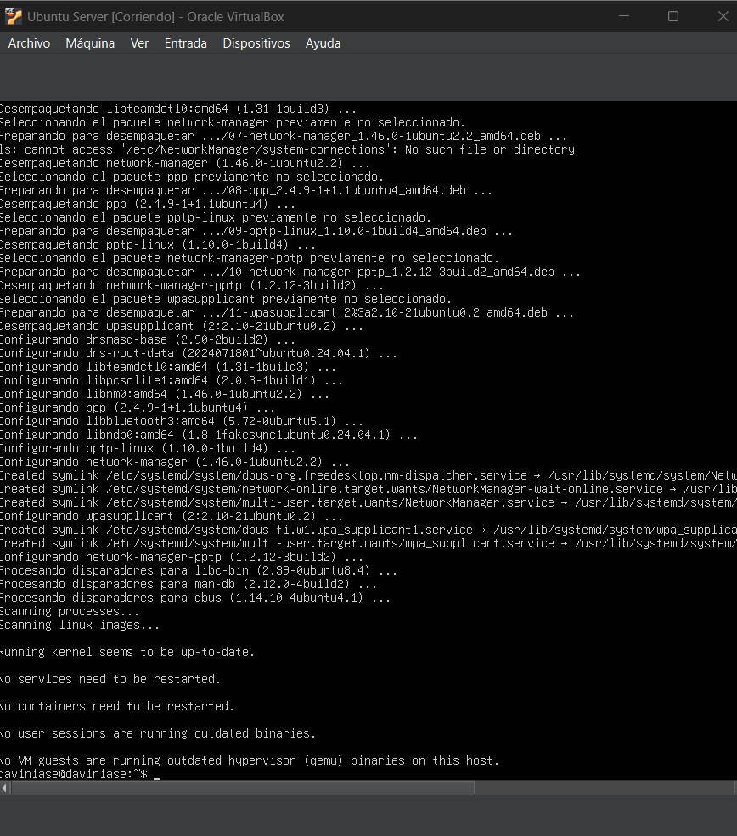

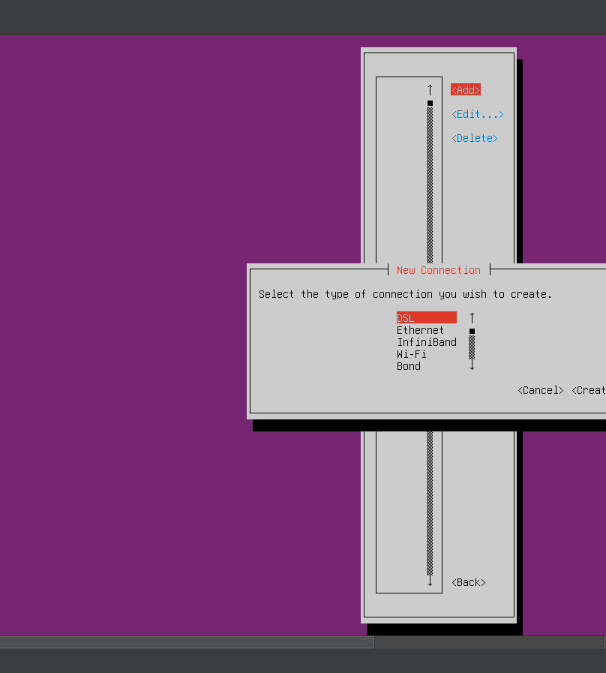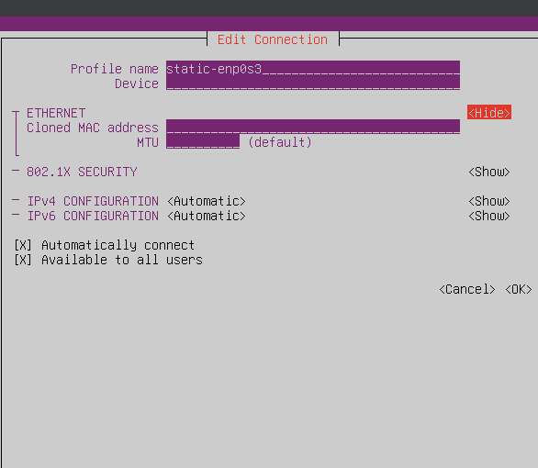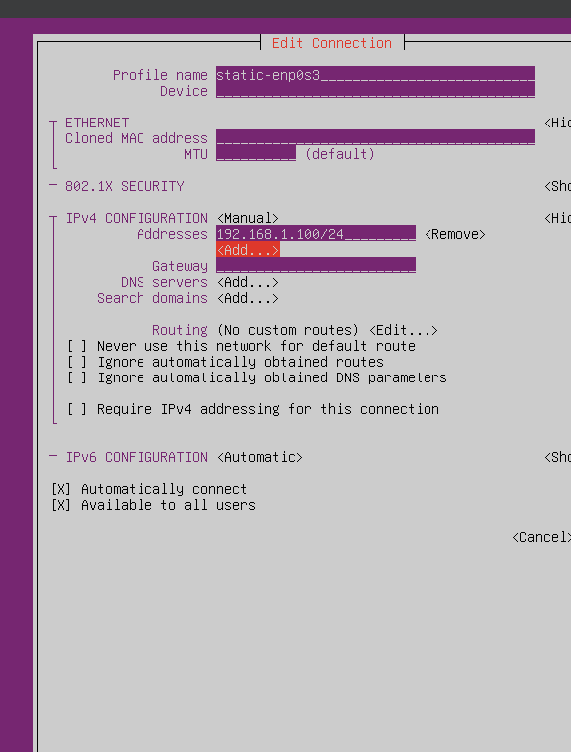

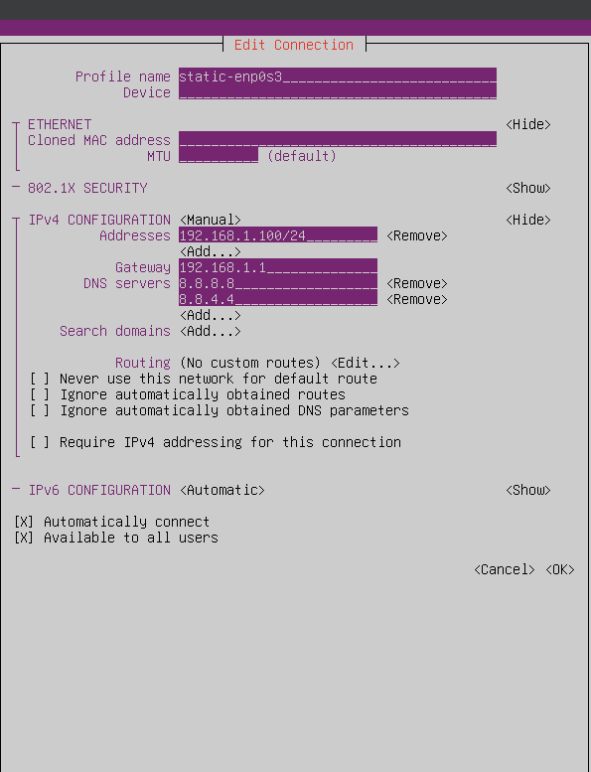

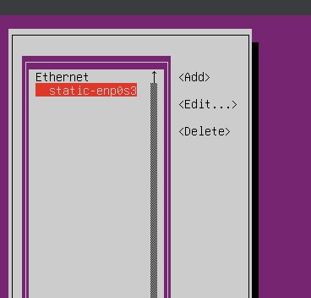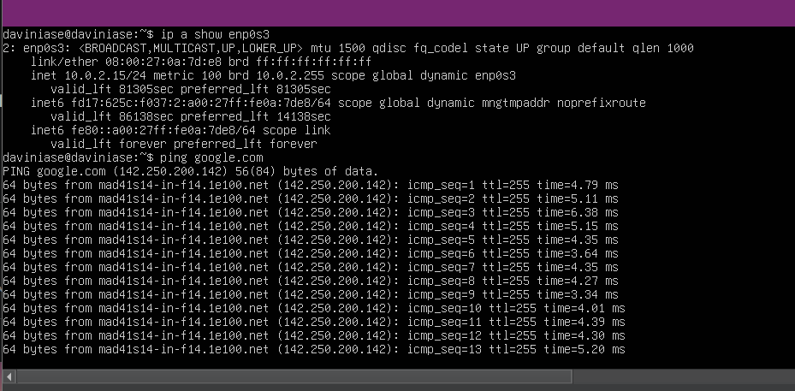

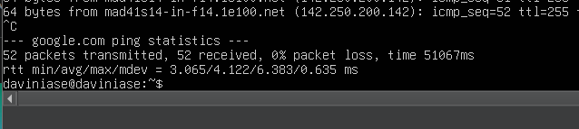

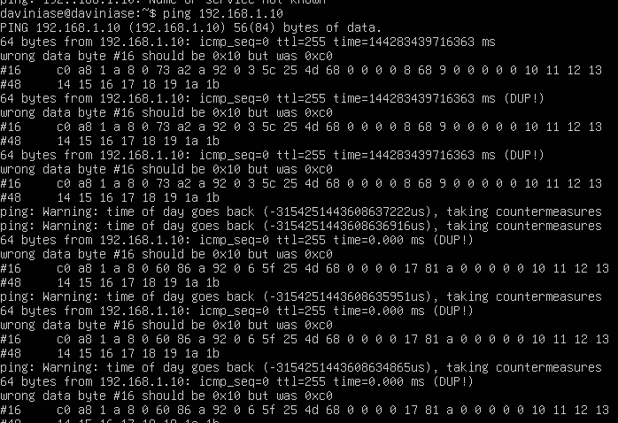

Listo!

* ***Definir la configuración de red en modo Bridge para que ambas máquinas virtuales puedan comunicarse.***

1. Comienzo con UBUNTU SERVER:

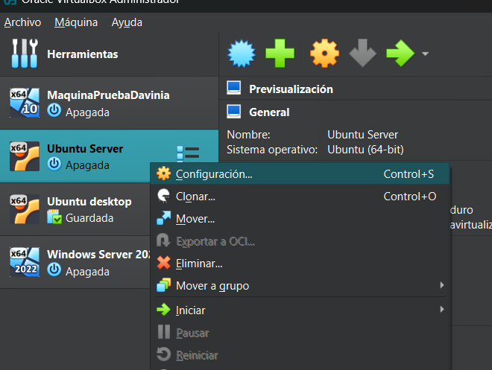

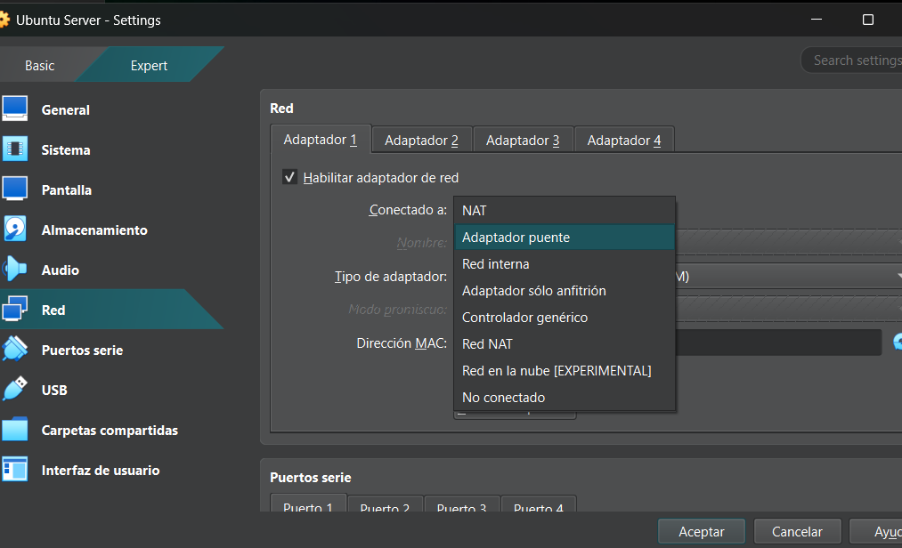

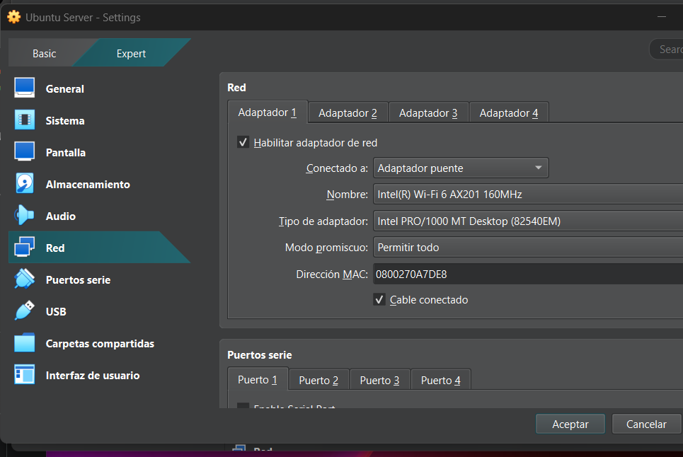

1. WINDOWS SERVER

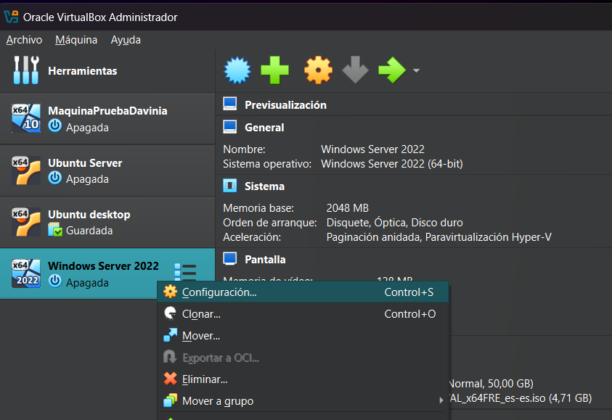

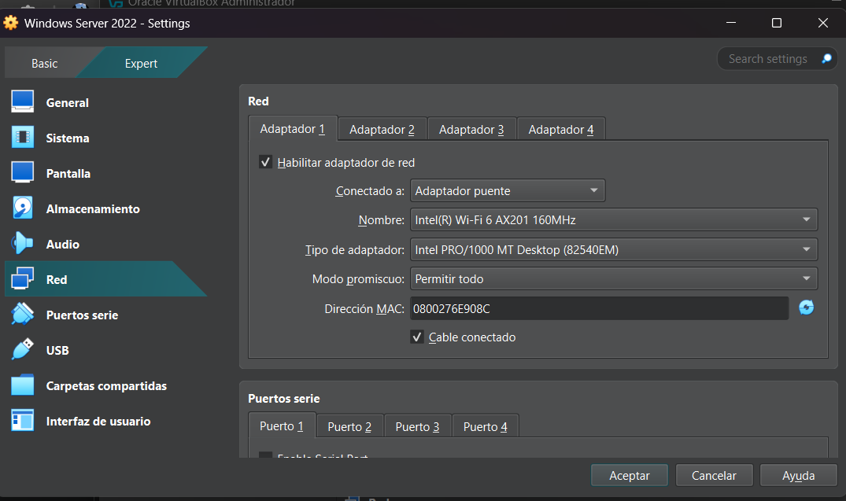

* ***Comprobar la conectividad con comandos como ping y documentar resultados.***

1. **UBUNTU SERVER:**

**Desde Ubuntu Server:** ping 192.168.1.10 (Windows Server) y ping 192.168.1.1

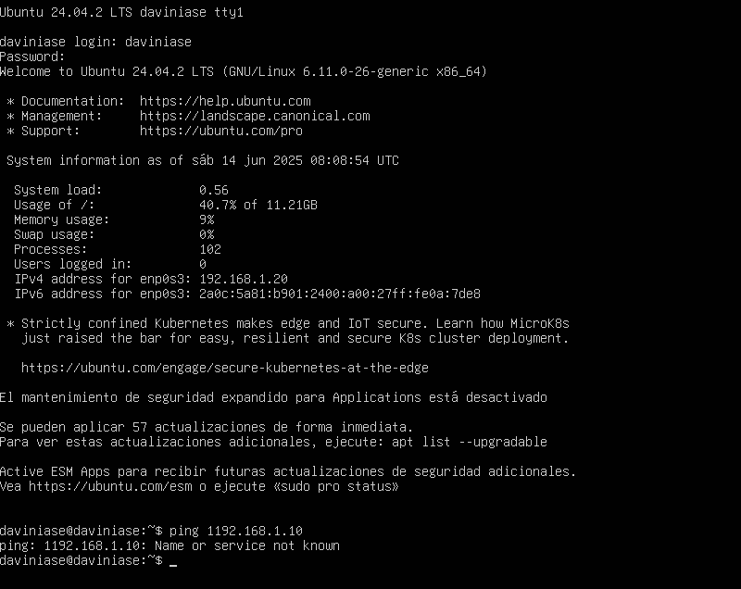

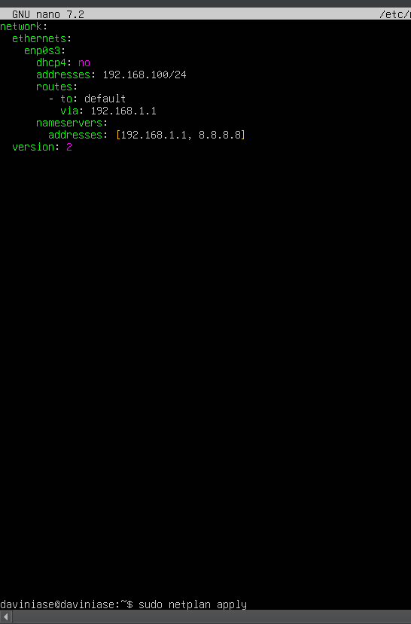

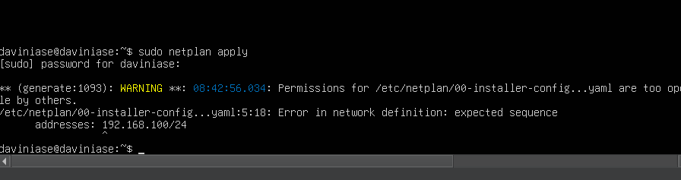

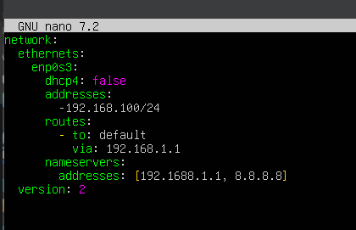

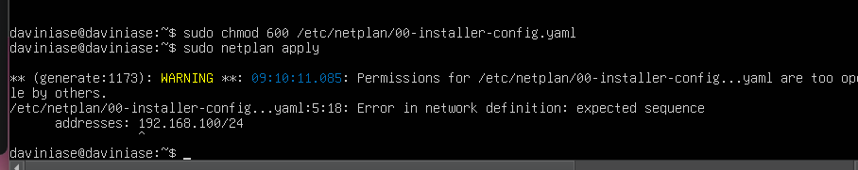

… (podría seguir poniendo un montón de capturas con errores pero voy a parar)

Después de haber estado “en bucle”, viendo vídeos, buscando por internet horas voy a dejar esta parte y el lunes preguntaré al profesor (es sábado tarde y me queda el domingo para hacer los ejercicios 5 y empezar con el 6)

**Vuelvo a intentarlo:**

***sudo nano /etc/netplan/00-installer-config.yaml***

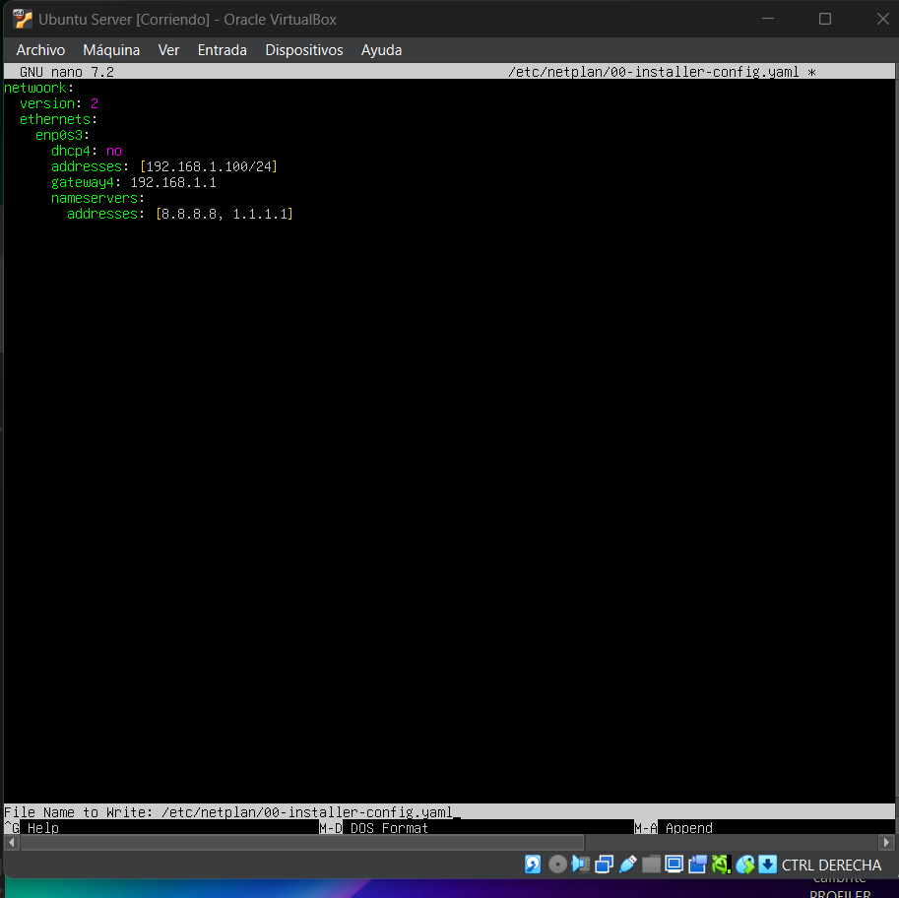

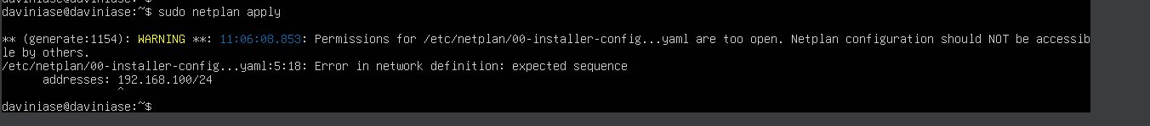

Lo reviso pero está correctamente escrito con los corchetes en la dirección, vamos a cambiar los permisos del archivo para ver si ese es el problema:

***sudo chmod 600 /etc/netplan/00-installer-config.yaml***

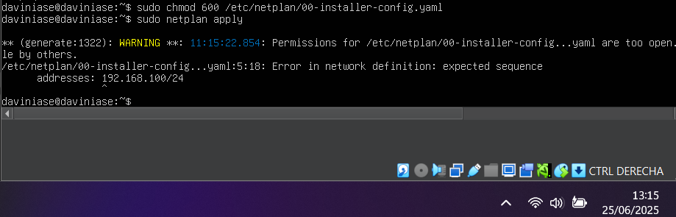

lo modifico:

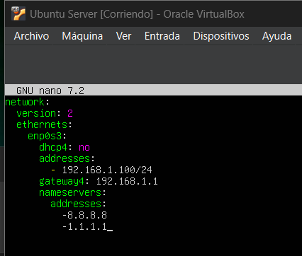

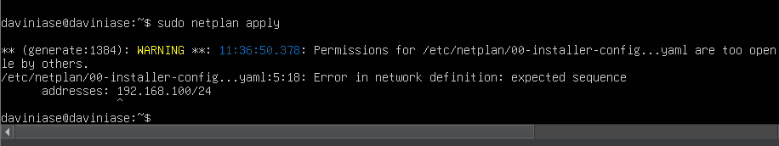

Voy a pasar a hacerlo con mi máquina UBUNTU 24.04.2 LTS

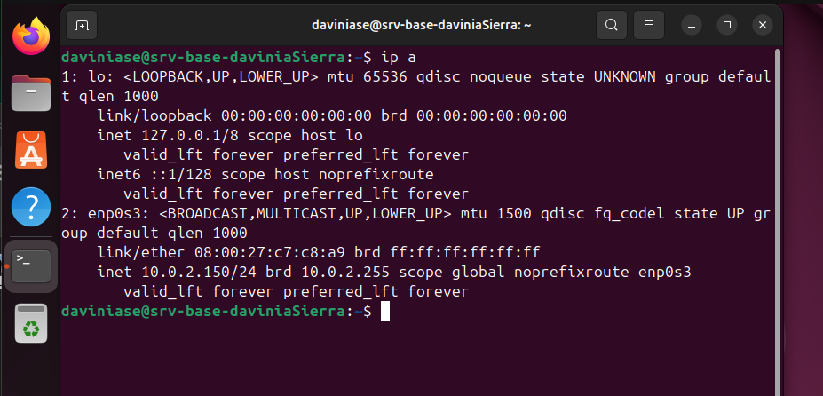

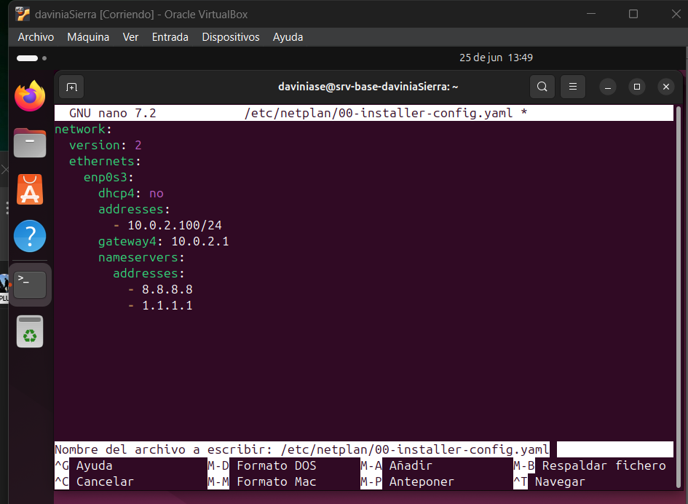

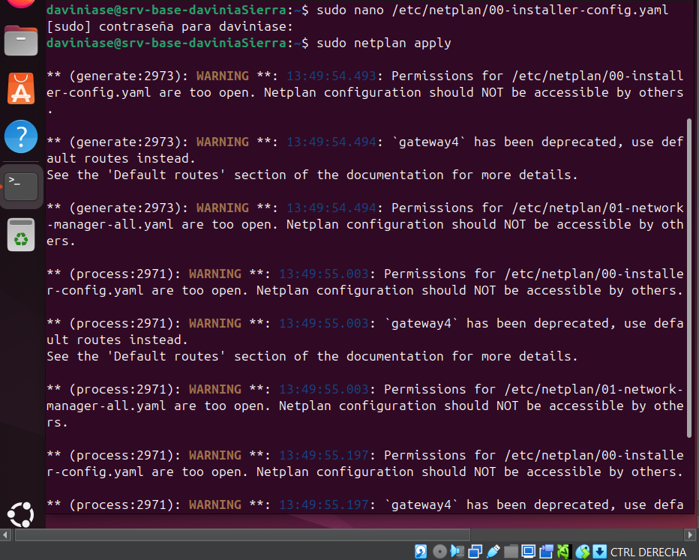

Hay problemas con los permisos que corrijo:

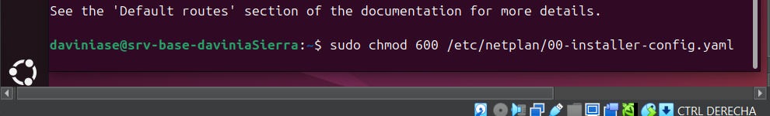

Hago ping:

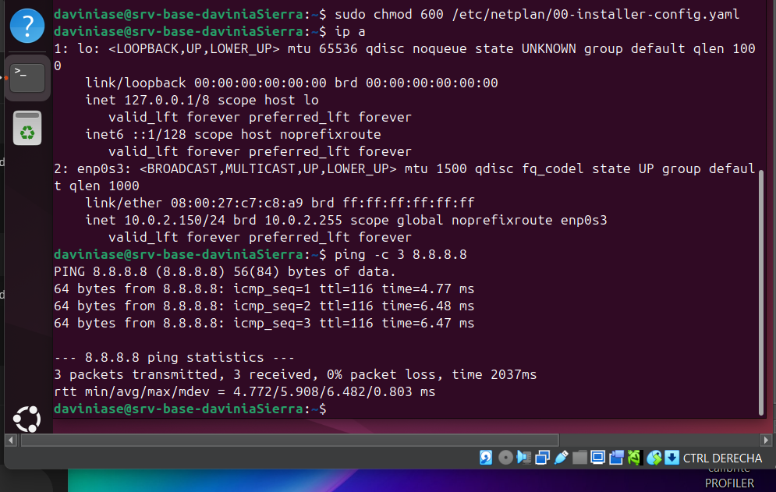

Listo!

1. **WINDOWS SERVER:**

**Desde Windows Server:** ping 192.168.1.100 (Ubuntu Server) y ping 192.168.1.1

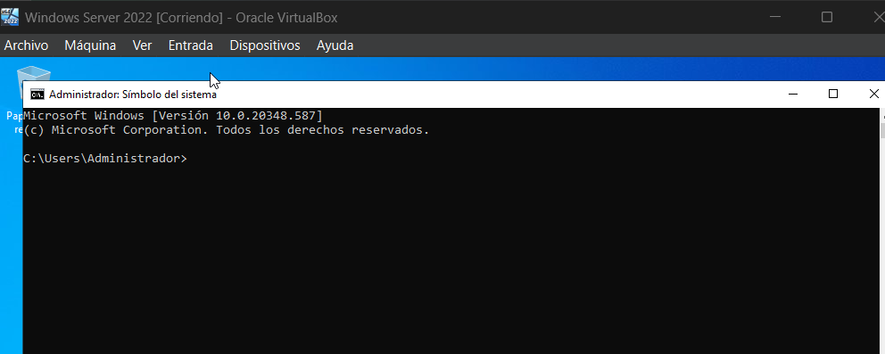

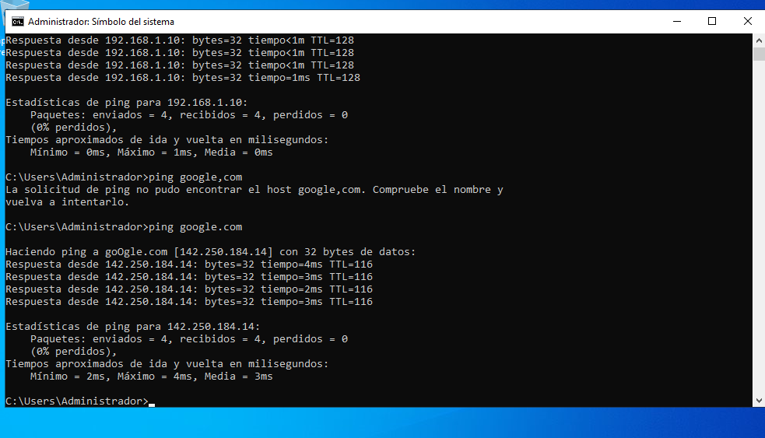

Listo!